Pressemitteilung

AOK: kostenfreies Onlineseminar mit Tipps für einen gesunden Schlaf
Magdeburg, 1. März 2023

Die AOK Sachsen-Anhalt bietet am 20. März allen Interessierten ein kostenfreies Onlineseminar an. Ein Experte vermittelt dabei Tipps, Tricks und Methoden für einen gesunden Schlaf.

Am 20. März von 18 bis 19 Uhr können Interessierte unter dem Motto „Schluss mit Schäfchen zählen“ mehr dazu erfahren, wie Schlaf und Gesundheit zusammenhängen und was man gegen Schlaflosigkeit tun kann.

Macht Schlafmangel krank? Wie träumen wir? Und wie finde ich meinen richtigen Schlafrhythmus? Diese und andere Fragen erläutert Dr. Hans-Günther Weeß, Vorstandsmitglied der Deutschen Gesellschaft für Schlafforschung und Schlafmedizin und Autor zahlreicher wissenschaftlicher Publikationen.

Teilnehmen können alle Interessierten, nicht nur Versicherte der AOK. Anmeldungen und weitere Informationen gibt es unter www.deine-gesundheitswelt.de/service/online-seminar-gesunder-schlaf

Zum Experten:
Dr. Hans-Günter Weeß beschäftigt sich seit mehr als 25 Jahren klinisch und wissenschaftlich mit dem Schlaf und seinen Störungen. Er ist Leiter des Interdisziplinären Schlafzentrums am Pfalzklinikum Klingenmünster.
Seit 2019 wird er von Focus Gesundheit auf der Liste der TOP-Mediziner für Schlafmedizin geführt und ist bei Focus-Online seit 2022 Experte für Schlafmedizin mit einer eigenen Kolumne.
Zur AOK Sachsen-Anhalt:
Die AOK Sachsen-Anhalt betreut über 830.000 Versicherte und 50.000 Arbeitgeber in 44 regionalen Kundencentern. Mit einem Marktanteil von 40 Prozent und einem Beitragssatz von 15,6 Prozent ist sie die größte und die günstigste regionale Krankenkasse in Sachsen-Anhalt.

Bilderservice:
Für Ihre Berichterstattung in Verbindung mit dieser Pressemitteilung können Sie das beigefügte Foto bei Angabe des Bildnachweises kostenfrei verwenden.

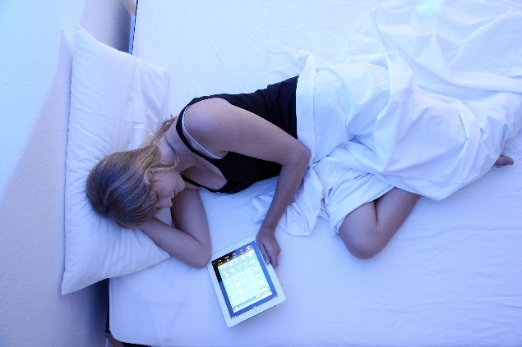
Das blaue Licht von Tablets und Smartphones verhindert das Ausschütten des Schlafhormons Melantonin. Das kann zu Schwierigkeiten bei Einschlafen oder Schlafdefiziten führen. Tipps für gesünderes Schlafen gibt es im Onlineseminar der AOK Sachsen-Anhalt. Foto: AOK Mediendienst |  | QR-Code zum Onlineseminar.

